嘉義縣鹿草鄉下潭國民小學
110學年度雙語國家政策－口說英語展能樂學計畫
子計畫2-1：國民中小學英語日活動成果報告表
活動名稱 | 聖誕節闖關活動 |  | 辦理日期 | 12/6-12/10
辦理地點 | 下潭國小英語教室 |  | 參加人數 | 59
成果摘要-活動內容介紹及特色說明  (列點說明) | 一 .課堂教學 –  學校舉辦活動前 1週，請老師於課堂教授：  1.認讀聖誕節的 6 個主題單字：  2.課堂內撥放 FunTube 看世界[Christmas]主題影片，營造節慶氣氛  二 .課後學習 –  請小朋友也可回家收看於網路搜尋  FunTube 看世界[Christmas]主題影片，除了複習上課所學，也串連家長融入節慶氛圍.  三 .闖關活動 –  ◎活動規則：闖關成功者，可於闖關卡上蓋章，低年級集滿3個印章，中高年級集滿 4 個印章可獲得活動獎品。  ◎活動關卡：共 4 關(各 1 套)，請老師和六年級的小朋友，擔任關主進行過關認證。
檢討或建議事項 | 如能增加更多英語單字數會讓學生學習更多詞彙。
照片說明（4-10張）
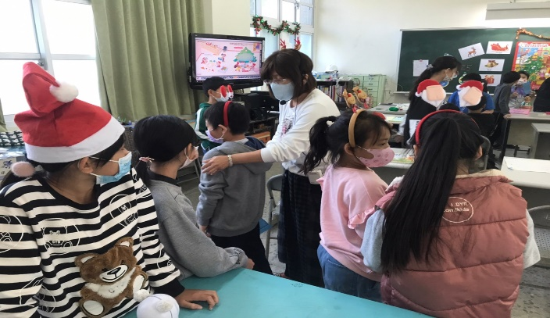 |  | 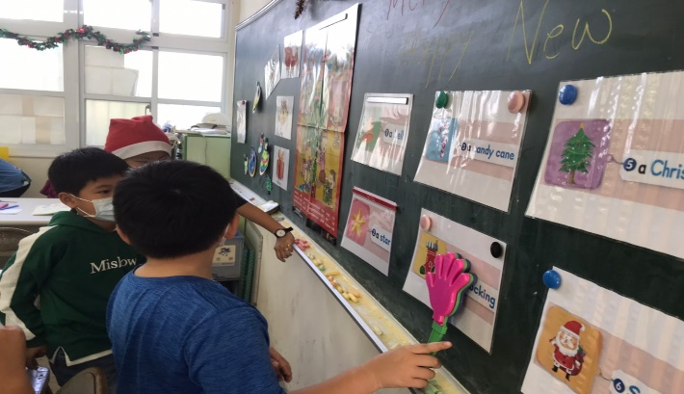
活動規則介紹 |  | 學生學習單字詞彙
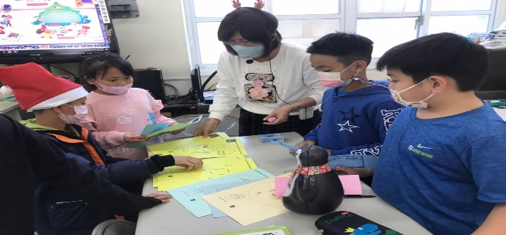 |  | 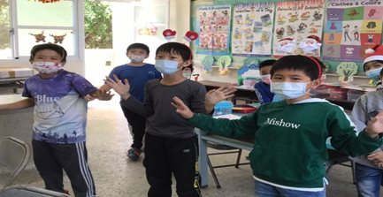
老師教授單字詞彙 |  | 活動進行
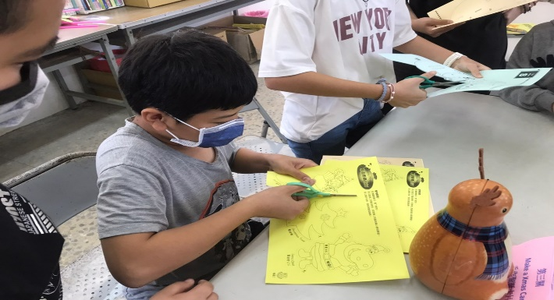 |  | 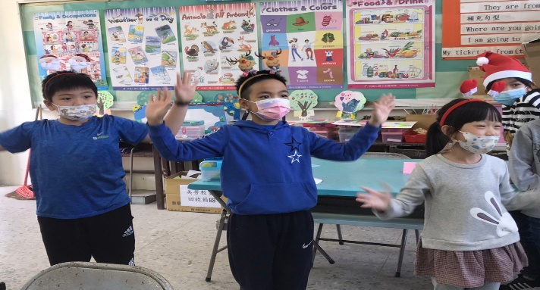
活動用品製作 |  | 活動進行
(表格不夠，請自行增列）

